Hvordan endrer jeg passord for kunders innlogging?

I frigg kan du endre passord for dine kunder

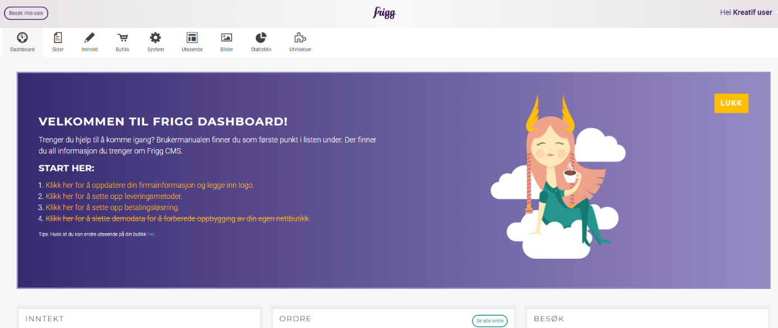
- Logg inn i din nettbutikk:

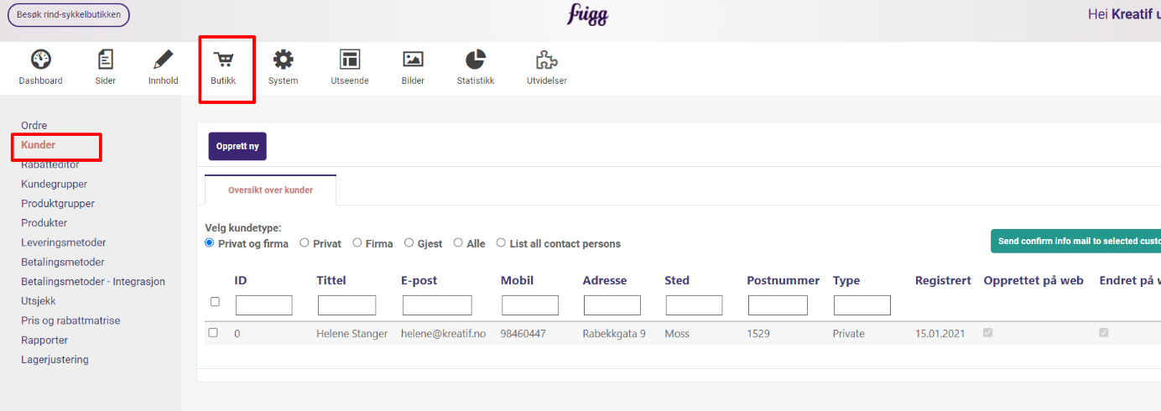
- Navigere til butikk, gå til kunder og markere kunden du ønsker å endre passord på

- Når du har valgt kunden, rull ned til «Nytt passord….» Her kan du legge inn nytt passord for din kunde. Om du ikke endrer passordet, beholdes det eksisterende passordet kunden har valgt. NB! Legg merke til at selv om feltet er blankt, så ligger det et lagret passord på siden

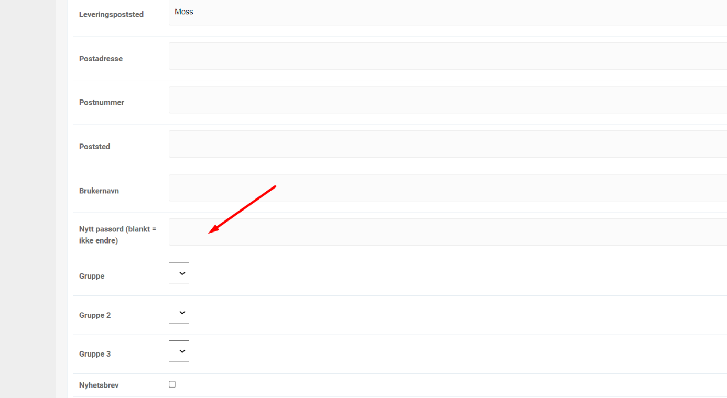
- Trykk på lagre. Du har nå endret passord for kunden.

